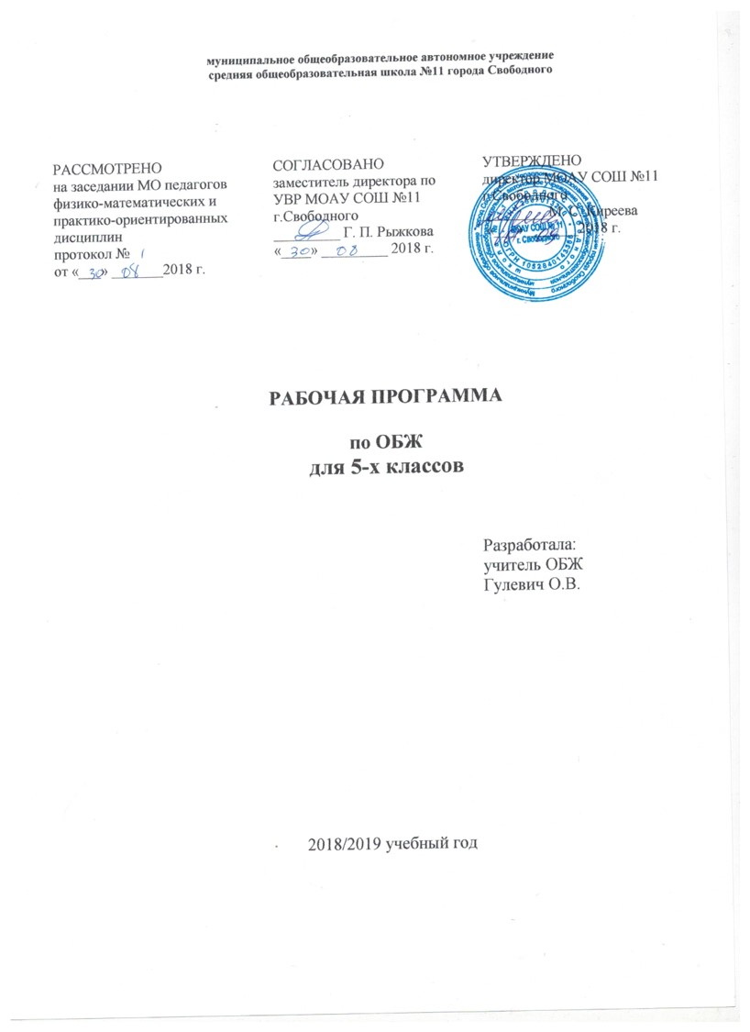

Аннотация к рабочей программе по ОБЖ 5 класс

Название курса | ОБЖ
Составитель | Гулевич Ольга Викторовна
Класс | 5
Количество часов в год | 35
Количество часов в неделю | 1
Цель курса | Цель: овладение системой теоретических знаний и умений безопасного поведения в чрезвычайных ситуациях природного, техногенного и социального характера, необходимых для применения в практической деятельности, защиты личного здоровья.  Содержание образования в 5 классе устанавливает следующие задачи:  - Формирование у учащихся модели безопасного поведения в повседневной жизни, в транспортной среде и чрезвычайных ситуациях природного, техногенного и социального характера.  - Формирование индивидуальной системы здорового образа жизни: значении двигательной активности и закаливании для здоровья человека, о гигиене питания и профилактики вредных привычек.  Выработка у учащихся антиэкстремистской и антитеррористической личностной позиции, ответственности за антиобщественное поведение и участие в антитеррористической деятельности.
Автор учебника | ОБЖ 5кл._Фролов М.П. и др_2013 -176с  ОБЖ. 5 класс_Смирнов А.Т._2012 -191с
Структура курса | Модуль I. Основы безопасности личности, общества и государства  Раздел I. Основы комплексной безопасности  Модуль II. Основы медицинских знаний и здорового образа жизни  Раздел II. Основы здорового образа жизни  Раздел III. Основы медицинских знаний и оказание первой медицинской помощи
Требования к результатам освоения дисциплины | Учащиеся должны  знать/понимать:  - правила безопасного поведения на улицах и дорогах;  - правила пожарной безопасности и поведения при пожарах;  - правила безопасного поведения на воде;  - о возможных аварийных ситуациях в жилище (образовательном учреждении), причинах их возникновения и правилах поведения;  - правила поведения в криминогенных ситуациях;  - о возможных чрезвычайных ситуациях природного и техногенного характера, наиболее вероятных для данного района, способах оповещения о них и правилах безопасного поведения;  - основные правила поведения в повседневной жизни дома, на улице, в школе и во время занятий спортом с целью предупреждения травматизма;  владеть навыками:  - безопасного поведения на дорогах;  - действовать при возникновении пожара в жилище и использовать подручные средства для ликвидации очагов возгорания;  - соблюдать правила поведения на воде;  - оказывать первую медицинскую помощь при, ушибах, ссадинах, отравлении;  - пользоваться средствами индивидуальной защиты (противогазом, респиратором, ватно-марлевой повязкой, домашней медицинской аптечкой) и средствами коллективной защиты;  - правильно вести себя в криминогенных ситуациях и в местах большого скопления людей;  - действовать по сигналу «Внимание всем!», комплектовать минимально необходимый набор документов, вещей и продуктов питания в случае эвакуации;  Использовать приобретённые знания и умения в практической деятельности и повседневной жизни для:  - обеспечения личной безопасности на улицах и дорогах;  - соблюдение мер предосторожности и правил поведения пассажиров в общественном транспорте;  - пользования бытовыми приборами и инструментами;  - проявление бдительности при угрозе террористического акта;  - обращения (вызова) в случае необходимости в соответствующие службы экстренной помощи.
Основные образовательные технологии | Технология личностно –ориентированного обучение, метод проектов, исследовательский метод, метод создания проблемной ситуации, дискуссии, игра, метод «мозгового штурма», коллективно-творческие дела (КТД), информационно-компьютерные технологии (ИКТ), здоровьесберегающие технологии и др
Формы контроля | 1. Тестовые задания (7- 15 мин).  2. Устный опрос (7-15 мин)  3. Контрольные работы (промежуточная и итоговая)

